SAR/INS组合导航中基于SURF的鲁棒景象匹配算法
熊智 陈方 王丹 刘建业
(南京航空航天大学导航研究中心，南京 210016)
摘 要：在SAR/INS组合导航系统中，由于合成孔径雷达采用正侧视成像工作方式，会引起SAR图像的严重变形，而且获取的SAR图像还可能存在严重的斑点噪声。为了适应SAR图像的几何畸变和高斑点噪声影响，需要提取出的图像特征具有较高的鲁棒性。本文提出了基于SURF的导航用鲁棒景象匹配算法，算法首先针对惯性组合导航的工作特点，对SURF特征匹配进行了改进和优化设计，然后用RANSAC方法过滤掉错误和低精度的匹配点，最后，进行最小二乘精确匹配获取航向和位置偏差信息。通过仿真分析了算法对SAR图像的适应性，抗斑点噪声性能，匹配精度以及实时性，并与基于SIFT特征的景象匹配算法进行了对比。仿真结果表明所提出算法性能优越，在匹配适应性、鲁棒性、匹配精度及匹配速度方面都优于SIFT算法，可以满足SAR/INS组合导航系统图像匹配修正的高性能要求。
关键词：惯性组合导航系统；景象匹配辅助导航；SURF；SIFT；图像匹配
中图法分类号: TP391.41 文献标识码: A
Robust Scene Matching Algorithm for SAR/INS Integrated Navigation System Based on SURF
XIONG Zhi， CHEN Fang， WANG Dan， LIU Jian-ye
(Navigation Research Center, Nanjing University of Aeronautics and Astronautics, Nanjing 210016,China)
Abstract: In the SAR/INS integrated navigation system, as the use of positive side-looking synthetic aperture radar (SAR) imaging work methods,SAR images can cause a serious distortion,and SAR images maybe existing serious speckle noises.Image features must have high robustness in order to adapt speckle noise of SAR image. In this paper, we propose the robust scene matching algorithm based on SURF for navigation. Firstly, we optimize the process of SURF feature matching especially for the inertial integrated navigation. Then, we adopted RANSAC algorithm to remove the false and low precision matching points. Finally, the least square algorithm is applied for getting both the aircraft position errors and course deviation. In the experiment, we analyze adaptability of the algorithm for the different SAR images, performance of speckle noise resistance, matching accuracy and real-time performance. The experiment result demonstrates the superiority of algorithm in matching speed, accuracy, adaptability and robustness in contrast with scene matching algorithm based on SIFT fetures, so it can meet the high performance needs for matching navigation in the SAR/INS integrated navigation system.
Key words: inertial integrated navigation system; scene matching aided navigation; speeded-up robust features; scale-invariant feature transform; image matching

1 引言
目前很多飞行器都采用光学图像匹配来提高自主导航的精度，但光学传感器容易受到物候天象与光照条件的影响，因而工作效率受到一定的限制。合成孔径雷达(Synthetic Aperture Radar，SAR)是一种主动式的微波成像传感器，SAR不仅可以获得类似于光学图像的高分辨率地面目标图像，而且具有全天时，全天候工作的特点，因此SAR成为飞行器导航的重要传感器之一。SAR在飞行器组合自主导航系统中的应用是当前国际上一个重要的研究领域，SAR/INS组合导航系统有可能成为下一代飞行器最为合适而优选的自主导航系统。
基金项目：国家自然科学基金 (60904091) ；航空科学基金（20090852012）
作者简介:熊智(1976－)，男，四川遂宁人，副教授，博士，主要研究方向为惯性技术、景象匹配辅助导航、组合导航及微小卫星姿轨确定技术研究。

E-mail：xznuaa@nuaa.edu.cn
****,****. 脚注文本1

国内外学者在SAR图像匹配算法上开展了大量的研究工作，取得了一定的成果^{[1-2]}。但是，与其它相干成像系统类似，SAR也有其固有的缺点，如强斑点噪声，低信噪比等。所以，在选择合适的图像匹配算法以满足SAR/INS组合导航系统的特殊要求方面仍然有待探索。
景象匹配问题就是找到实测图和参考图之间的最优几何变换。影响景象匹配算法的因素有两个主要方面：一是图像场景自身因素，匹配算法对不同的景象类型和模式有不同的匹配性能；二是成像的畸变误差，由于拍摄时间、拍摄角度、自然环境的变化、多种传感器的使用和传感器本身的缺陷，使拍摄的图像不仅受噪声的影响，而且存在严重的灰度失真和几何畸变。目前，绝大多数算法提取的都是图像的全局特征，而提取图像的全局特征很难消除图像的成像畸变；当图像之间的成像畸变很复杂时，利用全局特征进行景象匹配非常困难，效果很差；特别当存在局部遮挡时，利用全局特征进行景象匹配几乎无法实现，容易出现误匹配。
与全局特征相比，局部特征只利用目标局部区域的信息构造特征量。由于这些一定数目的局部区域可能离散地出现在图像的不同位置，当对每个区域独立地提取特征时，即使图像有部分遮挡或有部分受到严重噪声干扰，通过局部特征提取仍可得到图像的部分信息，从而实现图像之间的匹配，与全局特征相比，搜索空间小，匹配速度快。
近年来， 在计算机视觉领域，基于局部不变量描述符(Local Invariant Descriptor)的方法在目标识别等方面取得了显著进展，其中David Lowe提出的一种局部特征描述子——SIFT (Scale-Invariant Feature Transform)^{[3-4]}应用最为广泛^{[5][6]}，文献[7]提出了基于SIFT特征的导航用景象匹配算法，较好地解决了旋转缩放、视点变化引起的图像变形等问题，但是当图像存在高斑点噪声和严重的几何畸变时，SIFT算法并不能满足景象匹配辅助导航系统对匹配定位的性能要求，而且SIFT特征描述符是一个128维向量，算法计算数据量大、时间复杂度高。
SURF(Speeded-Up Robust Features)^{[8]}是一种新的局部不变特征算法，国外也仅有一些关于SURF的应用研究，比如文献[9]使用SURF特征和SVM进行人脸检测，文献[10]使用SURF特征进行可穿戴相机的图像定位，文献[11]使用颜色直方图和SURF特征进行危险迹象检测，文献[12]使用SURF进行单目视觉同时定位和地图生成等。
考虑到SAR景象匹配过程中存在高斑点噪声影响，且由于飞行器的线运动和角运动会导致成像过程出现较为严重的几何畸变，因此，为克服SIFT在高斑点噪声场合和严重几何畸变环境下性能不足的缺点，本文提出了基于SURF（Speeded-Up Robust Features）的SAR/INS组合导航用景象匹配算法。该算法利用SURF特征点和特征匹配算法，并在此基础上给出了一种可靠、快速的惯性组合导航图像匹配算法。实验结果表明，该算法具有鲁棒性高、匹配速度快、稳定性高等优点。与基于SIFT特征的景象匹配算法^{[7]}相比，算法在适应性、抗高斑点噪声、匹配精度、实时性等方面都表现出了更大的优越性，能更加适应高斑点噪声环境下的SAR图像导航应用需要。

2 基于SURF的导航用鲁棒景象匹配算法

2.1 SAR景象匹配工作原理及对图像匹配算法的需求分析
合成孔径雷达是一种工作在微波波段的相干成像雷达。和任何其它相干成像系统类似，SAR发射的是相干波，这种相干信号照射目标时，目标散射面中各个散射单元的随机散射信号之间的相互叠加作用会使图像产生相干斑点噪声 (speckle)。斑点噪声表现为图像灰度的剧烈变化，在SAR图像的同一片均匀粗糙区域，有的像素灰度值很大，有的则很小，即在均匀目标区域仍然表现为颗粒状特征与较大的标准差的统计分布。斑点噪声的存在使SAR图像灰度分辨率与解译性明显变差，同时也降低了图像的空间分辨率，隐藏了图像的精细结构，严重地影响了SAR图像的特征提取、图像匹配等后续处理和应用，如图1所示。
对于L视SAR强度图像，图像强度与后向散射系数的关系可由如下的乘性模型^{[13]}表示：Y=F×X，X为目标的后向散射系数，F为斑点噪声模型，噪声模型服从Gamma分布，其均值为1，方差为1/L，其概率密度函数为：
$p(F)=\frac{L^{L}F^{L−1}e^{−\text{LF}}}{Γ(L)}$，F>0 (1)
其中：$Γ(⋅)$是Gamma函数，L越小，噪声越大。
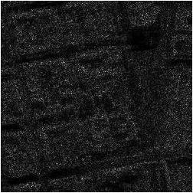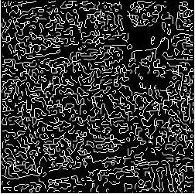
图1 斑点噪声影响下的SAR图像及其边缘特征
Fig.1 SAR image under the influence of speckle noise and its edge features
此外，SAR景象匹配过程需要结合惯性导航系统信息和气压高度表信息来获得当地的SAR地图，而且在进行景象匹配前，需要利用惯性导航系统和气压高度表测量信息对实测图进行预处理，这两套系统具有测量误差。通常的惯性/下视成像景象匹配组合导航系统中，由于惯性陀螺仪对俯仰和横滚角度估计不存在积累误差，该误差极小，可以通过图像校正技术对图像进行预处理，所以不用考虑俯仰和横滚误差。
由于通常SAR采用正侧视成像工作方式，与下视成像工作方式不同，则惯性导航系统的航向漂移误差对图像预处理影响更为巨大。以中等精度惯性导航系统为例，如果在SAR成像时刻航向偏差有1度，则对20公里距离远目标成像，就会造成约百米量级的成像像素点位置偏差，从而引起SAR成像的严重变形，比通常的下视成像带来更大的预处理误差。在尺度变化方面，高度影响则要小一些，通常可以考虑在正负1.1倍左右^{[2]}。
综上分析，研究适应高斑点噪声影响，强鲁棒的SAR实时精确图像匹配算法在SAR/INS组合导航系统中有重要的作用。

2.2 SURF特征匹配算法基本原理
Herbert Bay等人提出了SURF算法，它是一种新的快速兴趣点检测与描述方法，在速度、精度、鲁棒性等方面相当或超过了现有算法^{[8]}。SURF算法主要包括两个部分：一是利用积分图像，快速计算近似Hessian检测子检测兴趣点，二是利用哈尔小波计算64维的特征描述符描述特征点。
SURF算法主要包含4个步骤^{[8]}：
1）特征点检测。首先构建积分图像，点$\hat{x}=(x,y)$处的积分图像$I_{\sum{}(\hat{x})}$定义为由原点和$\hat{x}$构成的矩形区域内所有像素值的和：
$I_{\sum{}(\hat{x})=\sum_{i=0}^{i≤x}{\sum_{j=0}^{j≤y}{I(i,j)}}}$ (2)
图像I中$\hat{x}=(x,y)$处的点，在尺度$σ$上的Hessian矩阵定义为：
$H(\hat{x},σ)=\left[\begin{matrix}L(\hat{x},σ) & L_{\text{xy}}(\hat{x},σ) \\ L_{\text{xy}}(\hat{x},σ) & L_{\text{yy}}(\hat{x},σ)\end{matrix}\right]$ (3)
其中：$L_{\text{xx}}(\hat{x},σ)=\frac{∂^{2}}{∂x^{2}}g(σ)⊗I(\hat{x})$ (4)
$g(σ)=\frac{1}{2{\text{πσ}}^{2}}e^{−(x^{2}+y^{2})/2σ^{2}}$ (5)
$L_{\text{xy}}(\hat{x},σ)$，$L_{\text{yy}}(\hat{x},σ)$可以类似求解获得。
其次利用盒滤波器近似代替二阶高斯滤波器，并用积分图像加速卷积，使得计算时间和滤波器大小无关。图2为$9×9$的盒滤波器，图中灰色部分模板值为0，对应的尺度值$s=σ=1\text{.}2$，盒滤波器和图像卷积后的值分别为$D_{\text{xx}}$，$D_{\text{xy}}$，$D_{\text{yy}}$，求得Hessian矩阵的行列式为：
$\text{det}(H)=D_{\text{xx}}D_{\text{yy}}−(0\text{.}9D_{\text{xy}})^{2}$ (6)
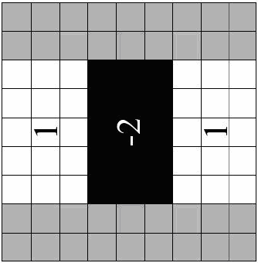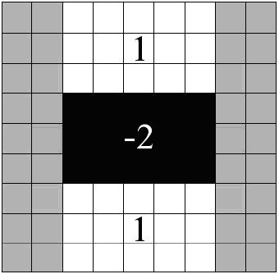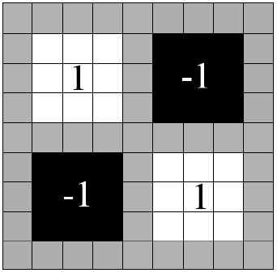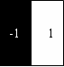
-1
1
(a) x方向 (b) y方向 (c) xy方向 (a)x方向 (b)y方向
(a)x-direction (b) y-direction (c)xy-direction (a)x-direction (b)y-direction
图2 $9×9$盒滤波器 图4 哈尔小波滤波器
Fig.2 $9×9$ box filters Fig.4 Haar wavelet filters
由不同大小的盒滤波器和原图像卷积得到尺度图像金字塔，在每一组（Octave）中，选择4层尺度图像，如图3所示。灰色底数字表示盒滤波器模板大小，$N×N$大小的滤波器对应尺度$s=σ=1\text{.}{2×N}/9$，将尺度空间的每个点与本尺度的相邻位置以及相邻尺度的对应位置共26个邻域进行比较，得到的局部极值位置和尺度即为特征点位置及尺度。
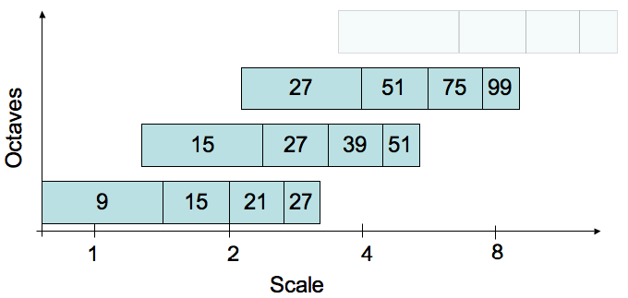
图3 尺度空间盒滤波器大小
Fig.3 size of box filters in scale space
2）特征点方向确定。为保证旋转不变性，首先以特征点为中心，计算半径为6s（s为特征点的尺度）的圆形邻域在x和y方向的哈尔小波响应，并给这些响应值赋高斯权重系数，使得越靠近特征点的响应贡献越大，哈尔滤波器如图4所示。哈尔小波响应分为横坐标的水平响应强度和纵坐标的垂直响应强度，其次将60°内的水平和垂直响应相加形成一个局部方向向量，遍历整个圆形区域，选择最长向量方向为该特征点主方向。
3）提取特征描述符。首先以特征点为中心取20s×20s的邻域，将该窗口区域分成4×4的子区域，在每个子区域内，计算5s×5s范围内的哈尔小波响应。将相对于主方向的水平和垂直方向的小波响应分别记作$d_{x}$、$d_{y}$，并赋予响应值以高斯权重系数；然后将每个子区域内的响应值和响应绝对值相加，并用四维描述向量$V=(\sum{d_{x},\sum{d_{y},\sum{\left|d_{x}\right|}}},\sum{\left|d_{y}\right|})$表示子区域，所以，每个特征点的描述符就是一个64维向量；最后将特征点描述符向量归一化，去除光照影响。
4）特征匹配。特征匹配依赖于匹配策略，常用的方法有：基于阈值的匹配，基于最近邻距离的匹配，基于最近邻距离与次近邻距离比率的匹配。由于基于最近邻距离与次近邻距离比率的匹配方法错误率最低，实验中采用了该匹配方法：如果||D_{A}-D_{B}||/||D_{A}-D_{C}||<t.，则该对特征点就匹配成功，其中D_{B}和D_{C}是D_{A}的最近和次近邻，t为阈值。另外，SURF算法还可以利用Laplacian（Hessian矩阵迹）的符号进行特征匹配，因为Laplacian的符号区分了黑背景中白的blobs和白背景中黑的blobs，利用该特征可以大大提高匹配效率。
与SIFT算法相比而言，由于SIFT算法^{[3-4]}用近似DoG检测子检测图像的兴趣点，并利用图像梯度计算128维向量描述特征点，其算法处理速度较慢；而SURF算法为了提高计算速度且不降低算法性能，采用了64维向量描述特征点，能在保证鲁棒性的同时仍然具有较好的实时性能。

2.3 惯性组合导航系统中SURF特征匹配算法改进及优化设计

2.3.1、基于SURF特征的改进算法设计

结合惯性组合导航的误差特点，对SURF特征匹配算法进行了如下的改进及优化：
1、在SAR/INS组合导航系统中，惯性导航的航向积累偏差较小，即实测图和参考图之间的旋转角度较小，一般不超过10度，所以本文采用垂直的SURF描述符，即不用确定特征点的方向。
2、因为惯性组合导航的尺度偏差在正负1.1倍左右，所以在进行特征匹配时，只对同一组(Octave)里的特征点进行相互匹配，这样不仅减少了匹配时间，也减少了误匹配。
3、由初始采样频率可知，SURF算法的运算速度很快，完全满足实时性能要求，所以主要考虑其计算精度。SURF算法的缺省初始采样频率为2个像素，本文中初始采样频率设置为1个像素。
4、由于景象匹配需要的是精度高的可靠匹配点，因此本文实验对最近邻距离与次近邻距离的比率阈值进行自适应设置，在匹配点较多时可以设置较低的阈值以获取高精度的匹配点。
5、在SAR/INS组合导航系统中，在匹配之前要根据惯性陀螺仪和气压高度表进行图像校正（会引入图像灰度内插失真），校正后的实测图和参考图之间几何畸变（尺度畸变和旋转畸变）较小。所以，在SURF描述符中取消对dx和dy进行高斯加权。改进的主要依据为：当参考图和实测图存在大的视角和尺度变化时，加权可以增加算法的鲁棒性。但当几何畸变较小时，离特征点距离近的区域和远的区域对特征描述符的贡献是差不多的，所以在计算特征点描述符时如果离特征点较近的图像区域不是很独特，那么离特征点较远的区域可以大大增加特征点描述符的独特性，同时不会降低描述符的鲁棒性。
6、由上述步骤确定了对应的匹配特征点后，利用其中二对匹配的特征点即可确定匹配参数。但由于获得的SURF特征点位置与真实的对应位置存在小的误差，所有特征并非完全满足(2)式。为此，对提取出的SURF匹配特征点对进行最小二乘算法拟合^{[7]}，计算出参考图和实测图之间的最优相似参数。
另外，考虑到景象匹配辅助导航系统中进行匹配的两幅图像是在不同时间、不同观察角度所获得的图像，并且加上实测图中噪声的影响，从而导致SURF获得的特征点位置与真实的对应位置存在误差，再加上特征匹配阶段也会出现误匹配。直接对提取出的SURF匹配特征点对进行最小二乘算法拟合，计算出最优相似参数会导致大的图像匹配误差。本文在最小二乘算法计算匹配参数前，采用了鲁棒的RANSAC算法，即随机抽样一致算法(Random Sample Consensus)^{[14]}。对于从一组实测图特征点坐标$(x_{\text{bi}},y_{\text{bi}})$和参考图特征点坐标$(x_{\text{ai}},y_{\text{ai}})$2D点对中寻找图像精确匹配参数模型的情况，它能应付大比例的野值，是一种很好的鲁棒估计算法，能够提取精度较高的特征匹配点。

2.3.2、改进前后算法的性能比较分析
为有效验证改进前后算法的性能，我们对50幅SAR图像进行了统计实验（实验条件为尺度变化为1.1，旋转角度在1～5度均匀选取，斑点噪声方差为0.2），结果表明改进后的算法性能与改进前相比，性能得到了较大程度的改善，限于篇幅限制，这里没有给出仿真结果图。
表1为采用垂直SURF描述符时算法改进前后的性能对比分析结果。从表1可以看出：采用垂直SURF描述符减少了误匹配，提高了正确匹配特征点的数目，计算时间大大减少。
表1 采用垂直SURF描述符时景象匹配结果比较
Table 1 Comparison of image matching results by using the upright version of SURF
景象匹配结果
标准SURF算法景象匹配 |  |  | 采用垂直描述符的SURF算法景象匹配
算法运行时间（秒） | 误匹配率 | 正确匹配特征点对数 | 算法运行时间（秒） | 误匹配率 | 正确匹配特征点对数
0.25 | 15% | 22 | 0.2 | 0.0% | 30
表2为取消对dx和dy进行高斯加权时算法改进前后的性能对比分析结果。设位置估计误差$\text{error}=\sqrt{{Δx}^{2}+{Δy}^{2}}$，$Δx,Δy$分别为x、y轴上的位置偏差，单位为像素，航向估计误差单位为度，由表2可知：取消高斯加权可以大大减少误匹配，提高了正确匹配特征点的数目，匹配精度更高，在纹理缺乏、特征匹配点对较少时可以降低匹配失败率。
表2 取消高斯加权时景象匹配结果比较
Table 2 Comparison of image matching results by omitting Gaussian weighting
景象匹配结果
标准SURF算法景象匹配 |  |  |  | 取消高斯加权的SURF算法景象匹配
位置估计误差 | 航向估计误差 | 误匹配率 | 正确匹配特征点对数 | 位置估计误差 | 航向估计误差 | 误匹配率 | 正确匹配特征点对数
0.46 | 0.18 | 6% | 58 | 0.23 | 0.09 | 0.0% | 115

3 实验结果与分析

3.1 算法对SAR图像不同区域的匹配适应性分析

SIFT中的DoG检测子忽略了特征点邻域的信息，检测出的特征点其邻域信息匮乏，会导致错误匹配点的增加。由于SURF通过Hessian矩阵来提取特征点，从而提高了特征点邻域的信息度。正确匹配的特征点对数目反映了算法对图像的适应性，也直接影响图像匹配的精度。由(2)式可知，当正确匹配的特征点对数目小于2时，会导致图像匹配失败。

定义$1−\text{precision}=\frac{\text{false} \text{matchs}}{\text{correct} \text{matchs}+\text{false} \text{matchs}}$ (8)

为了验证算法的适应性，我们控制最近邻距离与次近邻距离的比率t使特征匹配失败率（1-precision）在10%以内，然后用RANSAC算法去除误匹配点，统计正确匹配的特征点对数目。我们对500幅不同区域的SAR图像进行匹配试验（实验条件为尺度变化为1.1，旋转角度为2度，斑点噪声方差为0.2），实验结果表明：本文的SURF算法获取的正确匹配特征点数目远多于SIFT算法，在少数纹理信息缺乏的地区，导致SIFT图像匹配失败，而SURF仍能获取较多的正确匹配特征对。统计结果表明：SURF算法的匹配失败率仅为0.2%，而SIFT算法的匹配失败率为1.6%。由于篇幅所限，本文只列举了一组有代表性的SAR图像，如图5所示。另外，我们对传统的部分Hausdorff距离算法也进行了匹配实验，其匹配失败率较高，超过50%，算法对地区的边缘特征依赖度很高。表3为三种不同算法的误匹配率比较表。
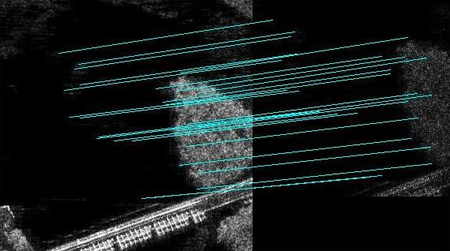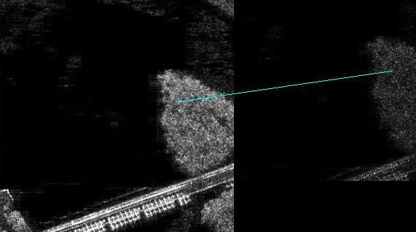
(a.1) SURF特征匹配图 (a.2) SIFT特征匹配图(图像匹配失败)
(a.1) Feature matching result of SURF algorithm (a.2) Feature matching result of SIFT algorithm (image matching failure)
图5 不同区域的SAR图像特征匹配对比图
Fig.5 Feature matching result of SAR image with
表3 基于不同SAR图像区域影响的景象匹配结果
Table 3 Scene matching results based on the influence of different SAR image regions
景象匹配结果
误匹配率 | 部分Hausdorff距离算法 | SIFT算法 | SURF算法
误匹配率 | 50% | 1.6% | 0.2%

3.2 算法的抗斑点噪声性能分析
实验对50幅SAR图像进行了抗斑点噪声性能测试，实验结果表明，本文算法的抗斑点噪声性能较强，在高斑点噪声情况下算法也能匹配成功，远优于文献[7]的SIFT算法。由于SURF采用Hessian矩阵作为检测子，利用盒滤波器近似代替二阶高斯滤波器，所以获取的特征点更多、更稳定，对斑点噪声更鲁棒，并且SURF描述符采用哈尔小波进行梯度计算，对噪声不敏感，优于SIFT描述符的抗噪声能力。图6及表4（只给出了图像匹配成功与失败，匹配精度将在下一节讨论）给出了一组SURF和SIFT算法的匹配结果对比。由图9可知，SURF获取的正确匹配特征点对数目远多于SIFT；由表4可知，本文算法的抗斑点噪声能力较强，最高抗斑点噪声方差可以达到0.8，而SIFT算法最高抗斑点噪声方差只有0.4。
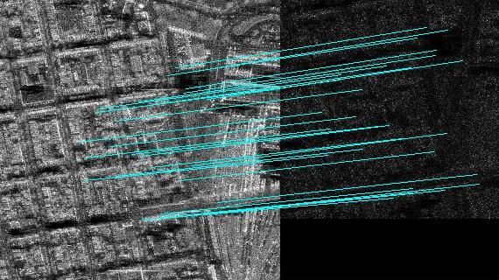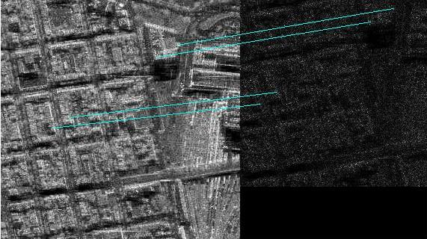
(a) SURF特征匹配图 (b) SIFT特征匹配图
(a) Feature matching result of SURF algorithm (b) Feature matching result of SIFT algorithm
图6 SAR图像在斑点噪声影响下的特征匹配结果(噪声方差=0.4)
Fig.6 Feature matching result of SAR image with speckle noise (n=0.4)
表4 基于斑点噪声影响的景象匹配结果
Table 4 Scene matching results based on the influence of speckle noise
旋转(度) | 尺度(倍) | 噪声方差 | 景象匹配结果
旋转(度) | 尺度(倍) | 噪声方差 | SIFT | SURF
2 | 1.1 | 0.1 | 匹配成功 | 匹配成功
2 | 1.1 | 0.2 | 匹配成功 | 匹配成功
2 | 1.1 | 0.3 | 匹配成功 | 匹配成功
2 | 1.1 | 0.4 | 匹配成功 | 匹配成功
2 | 1.1 | 0.5 | 匹配失败 | 匹配成功
2 | 1.1 | 0.6 | 匹配失败 | 匹配成功
2 | 1.1 | 0.7 | 匹配失败 | 匹配成功
2 | 1.1 | 0.8 | 匹配失败 | 匹配成功
误匹配率 |  |  | 56% | 11%

3.3 算法的匹配精度分析
为了验证本文提出的基于SURF特征的导航用鲁棒景象匹配算法的精确性，对50幅SAR图像进行了算法匹配精度测试，并与文献[7]的基于SIFT的快速景象匹配算法进行了对比，下面我们给出其中一组实验数据，由于斑点噪声的产生和RANSAC算法存在一定的随机性，所以每个实验结果为运行20次的平均值。
表5 图像匹配结果比较
Table 5 Comparison of image matching results
旋转(度) | 尺度(倍) | 斑点噪声方差 | 匹配结果
旋转(度) | 尺度(倍) | 斑点噪声方差 | SURF算法 |  | SIFT算法
旋转(度) | 尺度(倍) | 斑点噪声方差 | 位置估计误差 | 航向估计误差 | 位置估计误差 | 航向估计误差
无 | 无 | 0.2 | 0.05 | 0.03 | 0.09 | 0.04
1 | 1.1 | 0.2 | 0.22 | 0.07 | 0.28 | 0.08
3 | 1.1 | 0.2 | 0.26 | 0.11 | 0.32 | 0.15
5 | 1.1 | 0.2 | 0.45 | 0.14 | 0.51 | 0.17
8 | 1.1 | 0.2 | 0.50 | 0.23 | 0.53 | 0.26

由实验结果可见，SURF算法和SIFT算法的匹配精度相当，都比较精确，其中SURF要略优于SIFT算法。随着尺度变化和旋转角度的增大，本文算法的平移误差约为0.5像素，且旋转角度误差也非常小。

3.4 算法实时性分析
本文运用 VC++6.0工具进行了算法的实时性测试，算法在主频为Pentium 2.8GHz，内存为512M的PC机上运行。由于本文中SURF的初始采样频率设为1个像素，所以比标准的SURF算法要慢很多，但还是比SIFT快。我们对500幅参考图为320×320像素，实测图为250×250像素的图像进行了测试，SURF算法大约为0.2秒，SIFT算法大约为0.3秒，完全满足惯性组合导航的实时性要求^{[1][2]}，由于SURF采用积分图像、描述符只有64维(SIFT为128维)，实时性能更优越，二者都比基于部分Hausdorff距离的边缘特征匹配算法快很多^{[7]}。

3.5 算法性能总结
通过这些试验，对算法综合性能分析和总结具体如下：
- 对500幅不同区域SAR图像进行实验，仿真结果表明，SURF算法获取的正确匹配特征点数目远多于SIFT算法；统计结果表明，SURF算法的匹配失败率仅为0.2%，而SIFT算法的匹配失败率为1.6%，SURF算法的匹配适应性优于SIFT算法。另外，我们对部分Hausdorff算法也进行了匹配实验，其匹配失败率较高，超过50%。
- 实验对50幅SAR图像进行了抗斑点噪声测试，实验结果表明，本文算法的抗斑点噪声性能较强，远优于SIFT算法。
- 对50幅SAR图像进行了算法匹配精度测试，实验结果表明，SURF算法和SIFT算法的匹配精度相当，精度都较高，其中SURF要略优于SIFT算法。
- 在参考图为320×320像素，实测图为250×250像素下，SURF算法大约为0.2秒，SIFT算法大约为0.3秒，完全满足惯性组合导航的实时性要求，二者都比部分Hausdorff算法快很多，其中SURF运行速度更快，实时性能更好。

4 结论
针对SAR/INS组合导航系统需要实时精确地获取飞行器位置和相对于预定航迹的航向偏差要求，给出了一种基于SURF的鲁棒景象匹配算法。实验分析表明，本文算法能在SAR图像受到严重斑点噪声影响下得到精确的匹配结果，其匹配性能优于传统的景象匹配算法。下一步研究工作的重点是利用连续的SAR图像进行匹配定位以及开展基于多特征融合的景象匹配算法研究。
参考文献：
[1] 冷雪飞,刘建业,熊智,等. 加权Hausdorff距离算法在SAR/INS景象匹配中的应用[J]. 控制与决策, 2006,1(21):42-45.
LENG Xue-fei,LIU Jian-ye,XIONG Zhi,et al. Application of Weighted Hausdorff Distance Algorithm in SAR/INS Scene Matching[J]. Control and Decision,2006,1(21):42-45.
[2] 刘建业,冷雪飞,熊智,李明星. 惯性组合导航系统的实时多级景象匹配算法[J]. 航空学报, 2007, 6 (28) : 1401 – 1407.
Liu Jianye, Leng Xuefei, Xiong Zhi, Li Mingxin. Real-time Multi-level Scene Matching Algorithm for Inertial Integrated Navigation System [J]. Acta Aeronautica Et Astronautica Sinica, 2007, 6 (28): 1401 – 1407.
[3] David G.Lowe. Object recognition from local scale-invariant features[C]. International Conference on Computer Vision,Corfu,Greece, September 1999:1150-1157.
[4] David G.Lowe.Distinctive Image Features from Scale-Invariant Keypoints[J]. International Journal of Computer Vision, 2004, 2(60):91-110.
[5] Matthew Brown,David G. Lowe.Automatic panoramic image stitching using invariant features[J]. International Journal of Computer Vision,2007,74(1):59-73.
[6] STEPHEN S, LOWE D G, LITTLE J.Vision-based global localization and mapping for mobile robots[J]. IEEE Transactions on Robotics, 2005,21(3): 364- 375.
[7] 陈方,熊智,许允喜,等.惯性组合导航系统中的快速景象匹配算法研究[J]. 宇航学报, 2009,30(6):2308-2316.
CHEN Fang,XIONG Zhi,XU Yun-xi,et al. Research on the Fast Scene Matching Algorithm in the Inertial Integrated Navigation System[J]. Journal of Astronautics,2009,30(6):2308-2316.
[8] Herbert Bay,Andreas Ess,Tinne Tuytelaars,et al.Speeded-Up Robust Features(SURF)[J].Computer Vision and Image Understanding,2008:346-359.
[9] Donghoon Kim, Rozenn Dahyot. Face Components Detection using SURF Descriptors and SVMs[J]. International Machine Vision and Image Processing Conference,2008:51-56.
[10] Ciaran OConaire,MichaelBlighe, NoelE.Oconno.SenseCam Image Localisation Using Hierarchical SURF Trees[J]. Springer-Verlag Berlin Heidelberg, 2009:15-26.
[11] David Gossow,Johannes Pellenz,Dietrich Paulus. Danger Sign Detection Using Color Histograms and SURF Matching[J].IEEE International Workshop on Safety, Security and Rescue Robotics,2008:13-18.
[12] Zhanyu Zhang, Yalou Huang,Chao Li,et al. Monocular Vision Simultaneous Localization and Mapping using SURF[J]. World Congress on Intelligent Control and Automation,2008:1651-1656.
[13] Hua Xie, L.E.Pierce,F.T.Ulaby. SAR Speckle Reduction Using Wavelet Denoising and Markov Random Field Modeling [J]. IEEE Trans. on Geosciences and Remote Sensing, 2002, 10(4):2196-2211.
[14] M. Fischler,R.C. Bolles. Random Sample Consensus: A Paradigm for Model Fitting and Automatic Cartography[J]. Comm. ACM, 1981, 6(24): 381-395.

